**A)Aşağıdaki ifadelerden doğru olanın başına “D” yanlış olanın başına “Y” harfini koyunuz.(5x2=10 Puan)**

1. (......)Sürtünme kuvveti, cisimlerin enerjilerinin bir kısmını ısı enerjisine dönüştürür.

2.(......) Bir cismin kutuplarda ölçülen kütlesi,

ekvatordaki kütlesinden büyüktür.

3. (......)Mayoz bölünme ile oluşan hücrelerin genetik yapısı ana hücre ile aynıdır.

4. (.....)Gök cisimleri ve uzay ile ilgili araştırmalar yapan bilim dalına astronomi adı verilir.

5.(.....) Cisim kendisine uygulanan kuvvetin doğrultusunda hareket ediyorsa fiziksel anlamda iş yapılmıştır.

**Aşağıdaki boşlukları uygun ifadelerle doldurunuz.**

**(5x2=10 Puan)**

Nötron,yüksekliğine,gram, mitokondri,Mayoz, elektron,Mitoz,ribozom, süratine, proton, Newton

1. .................... bölünmede kalıtsal çeşitlilik görülmez.
2. Atomun yapısındaki pozitif yüklü tanecikler..............

olarak adlandırılır.

3.Hücrelerde protein sentezi sağlayan organel................dur.

4. Kinetik enerji cismin..................ve kütlesine bağlıdır..

5. Ağırlığın birimi olarak .................kullanılır.

C*.* **Aşağıdaki çoktan seçmeli sorularda yalnız bir doğru seçenek vardır. Doğru seçeneği bulup işaretleyiniz. Her soru 5 puandır.**

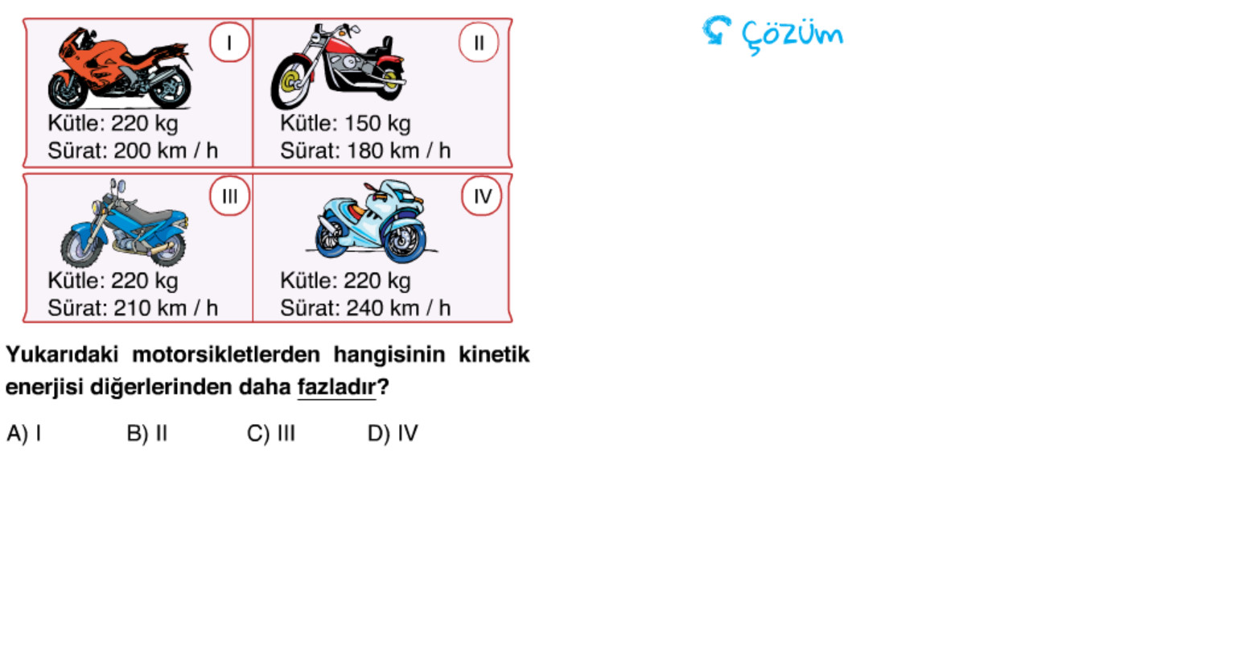1.

**2.Aşağıda verilen mitoz bölünmede görülen olaylardan hangisi en son gerçekleşir?**

A) Kromozomların belirginleşmesi

B).Kromozomların hücrenin ortasına dizilmesi

C) Stoplazmanın bölünmesi

D) Kromozomların kutuplara çekilmesi

3.



4.

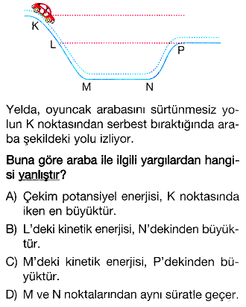

5.

6.

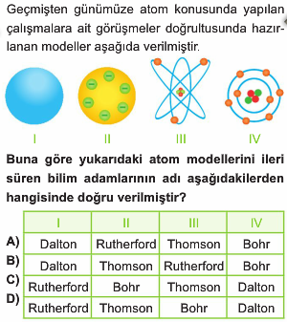

7.

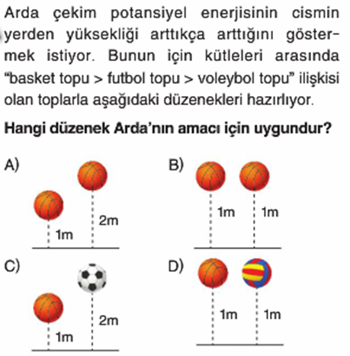

8.

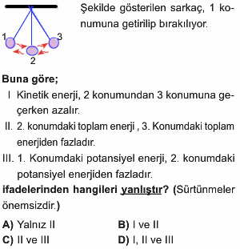

**9.**



10.**Bir bölünme sırasında homolog kromozomlar birbirine sarılır ve aralarında *parça değişimi* olmaktadır. Aşağıdakilerden hangisi bu olayın canlılar için önemini belirtir?**

A)Hücre bölünmesini hızlandırır.

B)Canlılarda çeşitliliği sağlar

C)Canlıların büyümesinde etkili olur.

D)Hücrelerde kromozom sayısının azalmasına neden olur

**D) Aşağıdaki soruları cevaplandırınız.**

**1.**Aşağıdaki varlıkların sahip olduğu enerji

türlerini ilgili sütuna işaretleyiniz.

( 6 puan)

(*Bazı varlıklar aynı anda birden fazla*

*enerji türüne sahip olabilir.*)

|  |  |  |  |
| --- | --- | --- | --- |
| **ENERJİ**  **VARLIKLAR** | Kinetik enerji | Çekim potansiyel enerjisi | Esneklik potansiyel enerjisi |
| Otoyolda giden tır |  |  |  |
| Gökyüzünde uçan SİHA |  |  |  |
| Gerilmiş paket lastiği |  |  |  |
| Ağaçta duran elma |  |  |  |
| Masadaki silgi |  |  |  |

2.

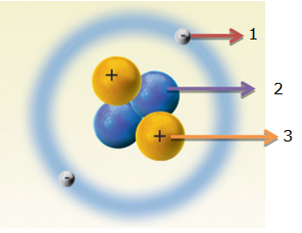

Yukarıdaki şekilde atomun yapısı modellenerek temel parçacıkları numaralandırılıp gösterilmiştir.

**Buna göre aşağıda verilen tabloyu şekilden yararlanarak doldurunuz. ( 1x9= 9 puan )**

|  |  |  |  |
| --- | --- | --- | --- |
| no | Parçacığın adı | yükü | Atomdaki yeri |
| 1 |  |  |  |
| 2 |  |  |  |
| 3 |  |  |  |

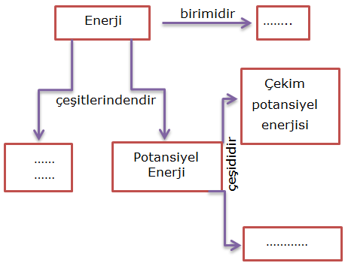**3.**

**Yukarıda verilen kavram haritasında boş bırakılan kısımlara gelmesi gereken kavramları numaralarına göre aşağıya yazınız. (1x3= 3 puan)**

4. Aşağıda verilen cümlelerin yanına sürtünme kuvvetini nasıl etkilediğini ‘ artırır’ ya da ‘azaltır’ şeklinde belirtiniz. ( 6 puan)

|  |  |
| --- | --- |
| Yelkenli aracın yelkenlerinin geniş yapılması |  |
| Bisikletin zincirlerinin yağlanması |  |
| Gemilerin ön taraflarının ‘V’ şeklinde yapılması |  |
| Kışın arabaların tekerlerine zincir takılması |  |
| Çanta, bavul gibi araçlara tekerlek takılması |  |
| Karlı havalarda yollara toprak, kum dökülmesi |  |

**5. Dünya’daki kütlesi 18 kg olan bir**

**cismin Ay’daki kütlesini ve ağırlığını bulunuz.**

**( 6 puan)**

**BAŞARILAR**

**………………………………….**

**FEN BİLİMLERİ ÖĞRETMENİ**

|  |
| --- |
|  |
|  |
| Daha fazla yazılı sorusu ve evraka [**https://www.facebook.com/groups/fenkurdu**](https://www.facebook.com/groups/fenkurdu)  öğretmen grubumuzdan ulaşabilirsiniz. |